**В.М.Чуєва**

**вчитель 2 класу**

**Інтегрований урок**

**з Я досліджую світ, математики, навчання грамоти**

**Тема:  Вода – це справжнє диво. Подорож Капітошки.**

**Мета:**

* ознайомити учнів з властивостями води в процесі практичої діяльності (дослідів), показати значимість води для життєдіяльності живих організмів;
* удосконалювати знання учнів про кількісну лічбу, вправляти у порівнянні чисел, у складанні та розв’язуванні прикладів на додавання, закріплювати знання геометричних фігур та назв компонентів при дії додавання;
* закріплювати знання вивчених букв, їх написання; вправляти у списуванні з друкованого тексту, удосконалювати навички читання, вчити підбирати слова-ознаки;
* розвивати зв’язне мовлення, навички словотворення, фонематичні процеси, фонетичний аналіз, збагачувати словниковий запас;
* розвивати зорову та слухову увагу, пам’ять; мислення, уміння аналізувати, робити висновки;
* розвивати спостережливість, прагнення пізнавати і досліджувати.
* збагачувати емоційний досвід учнів;
* виховувати цікавість, допитливість, бережливе ставлення до води.

**Матеріали для уроку**:

запис «Пісні Капітошки», мультфільм «Капітошка», зображення Капітошки, аркуші з завданнями, зображення краплинок з властивостями води, мікрофон, пластикові склянки, вода.

**Хід уроку:**

**І. Підготовча частина.**

**1.Організаційний момент**

Станьте, діти, всі скоріше!

Посміхніться всім миліше

Привітайтесь: «Добрий день!»

Продзвенить дзвінок «дзелень»

А тепер разом сідаємо

І урок наш починаємо.

* Яке сьогодні небо?
* Чи були з ранку опади?
* Чи є сьогодні вітер і якої він сили?
* Яка температура повітря?
* Давайте порівняємо погоду цього тижня і попереднього.

***Висновок:*** Отже з кожним днем стає все прохолодніше, бо іде третій місяць осені.

**2. Вправа «Очікування»:**

Діти, цікаво, а що кожен з вас чекає від цього уроку?

Продовжіть речення:

**Я хочу, щоб урок був…**

**На цьому уроці я хочу….**

**ІІ. Основна частина.**

**1.Звучить уривок «Пісні Капітошки» (**<https://www.youtube.com/watch?v=n41URdFYuCA>).

- Діти, чия це пісенька? Звідки ви його знаєте?

На дошці – зображення Капітошки.

- Який Капітошка? ( веселий, радісний, смішний, любить гратися, пустувати, має багато друзів….)

Так, Капітошка веселий, завжди в гарному настрої, тож він дарує кожному з вас своє фото, а разом з ним і гарний настрій.

**2.Робота з геометричним матеріалом.**

- Погляньте на фото Капітошки і скажіть з яких фігур він складається?

(з кругів та овалів)

**3.Робота на картках для уроку (*додаток 1).***

- Порахуйте круги, запишіть їх кількість в зошити.

- Порахуйте овали, запишіть їх кількість в зошити , пропускаючи одну клітинку вправо.

- Чого менше? (овалів)

- Чого більше? (кругів). Поставте між числами відповідний знак (< > =)

Скільки всього геометричних фігур у зображенні Капітошки? Як ми можемо дізнатися про це? (порахувати фігури). Як можна це зробити за допомогою приклада? (треба до кількості кругів додати кількість овалів – до 6 кругів додати 4 овали). Запишіть цей приклад на картці і розв’яжіть його.

Яке число отримали в результаті? (10). Отже, всього 10 фігур або всього 10 кругів та овалів.

Число 10 яким компонентом виступає? (сумою). Назвіть другий доданок, перший доданок…

**4. Робота біля дошки та в зошитах.**

- Діти, а звідки взявся Капітошка? ( з хмаринки).

А ким він є спробуємо зараз з’ясувати, виконавши таке завдання:

-Я буду називати вам слова і в кожному слові буду просити вас записувати лише одну букву, яку я скажу.

СНІГОВИК, ВІТЕР, ЗИМА, ПОДАРУНКИ, ЛІД, МОРОЗИ, НЕБО, ЗІРКА.

Учні по черзі виходять до дошки і записують відповідну букву на дошці.

Усі інші записують букви в картку, поєднуючи їх між собою.

- Прочитайте слово яке утворилося. КРАПЛИНА.

- Отже, ким є Капітошка?  (краплиною). Як лагідно можна назвати краплину?

(КРАПЛИНКА, КРАПЛИНОЧКА, КРАПЕЛЬКА).

**5. Фізкультхвилинка.**

- Діти , у Капітошки є багато друзів і сьогодні деякі з них завітали до нас. Подивіться , хто це? (КРОКОДИЛ, БЕГЕМОТ , ЛЕВ, СЛОН, ТИГР). Що це за тварини? Розкажете?….

У кожного з вас на картці є зображення цієї тварини. Об’єднайтеся у групи, відповідно до зображення. Складіть задачу до картинки, яка є на ваших столах.

**6. Бесіда про воду.**

- Отже, Капітошка краплинка ….води.

– До якої природи належить вода – живої чи неживої? (до неживої)– А які властивості має вода? Давайте будемо досліджувати!

**7. Проведення дослідів.**

* Розгляньте воду у склянці. Якого вона кольору? **(безбарвна, без кольору).**

– Який висновок можна зробити про колір води? **( Вода безбарвна)**

* Артемчику, вийди, будь ласка, до дошки. Потримай руки над відерцем, а я наллю тобі водичку в руки. Можеш покласти її в кишеню? Чому? (вона рідка, тече).

– То яку властивість має вода, крім того, що вона безбарвна? **(Вода текуча.)**

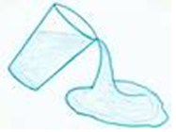

* А тепер я переливаю водичку у склянки, що є у вас на партах. Одна склянка – широка, друга – вузенька. Скажіть, яку форму має вода? **(вода займає форму посудини, у яку налита).**

– То має вода певну форму? **(вода без форми**)

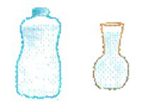

– Отже, ми дослідили три властивості води: **безбарвна, текуча, без форми**.

* А тепер погляньте у склянку. Чи видно, що я опустила у склянку? (ложку)

– Що ви можете сказати про воду, яка вона? (**вода прозора**).

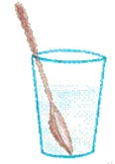

* Понюхайте водичку у своїх склянках. Чи має вона запах? (**вода без запаху).**

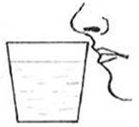

* Спробуйте свою водичку. Яка вона на смак: солодка? Гірка? Кисла? Солона? Що ви можете сказати, має вода смак? (**вода без смаку**)

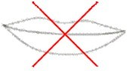

– Отже, давайте ще раз назвемо всі властивості води**: безбарвна, текуча, без форми, прозора, без запаху, без смаку.**

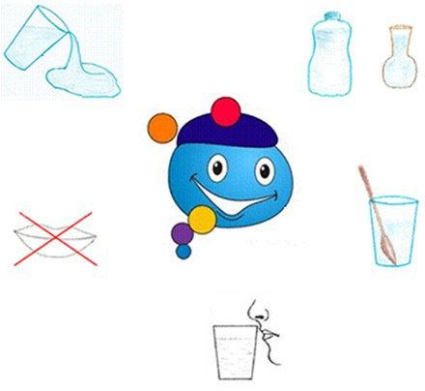

**8. Про воду у природі.**

– Діти, а де ми можемо побачити воду у природі? (у річці, у озері, у морі…).

- Як називається річка найбільша річка України? (Дніпро).

На дошці надруковане слово «ДНІПРО».

- Запишіть назву річки рукописним шрифтом. З якої букви напишемо це слово? ( з великої).

-У якому вигляді іще в природі ми можемо побачити воду. (У вигляді дощу, роси , граду, снігу, льоду, пари..).

**9. Значення води.**

Без води не можуть жити   
Люди ні одної днини.

І водичку люблять пити                    
Всі рослини і тварини.

Без води не може мама       
Готувати вам обід.

Без води не можна також                 
Личко вимити як слід.

Без води не можуть жити                     
Риби в морі, звірі в лісі,

Без води не можуть жити                     
І горобчики у стрісі.

Без води життя немає,                           
Переконані ми в тім.

І тому водичку, діти,              
Берегти потрібно всім.

- Отже, яке значення має вода?

**10. Редагування речення.**

Прочитайте речення :

**Воду треба берегти!**

Нижче вчитель записує це речення рукописним шрифтом, при цьому неправильно пише деякі букви.

**Воту дреба перегті!**

- Діти , перевірте чи правильно я записала це речення?

Запишіть його правильно.

**ІІІ. Заключна частина.**

**1. Підсумки. Вправа « Мікрофон»:**

- Чи справдилися ваші сподівання стосовно нашого уроку?

- Яким був урок?

**Рефлексія**

Продовжіть речення:

**Урок був   ……**

**На цьому уроці я ….**

2. Оцініть свою роботу на уроці і свої враження за допомогою смайлика.

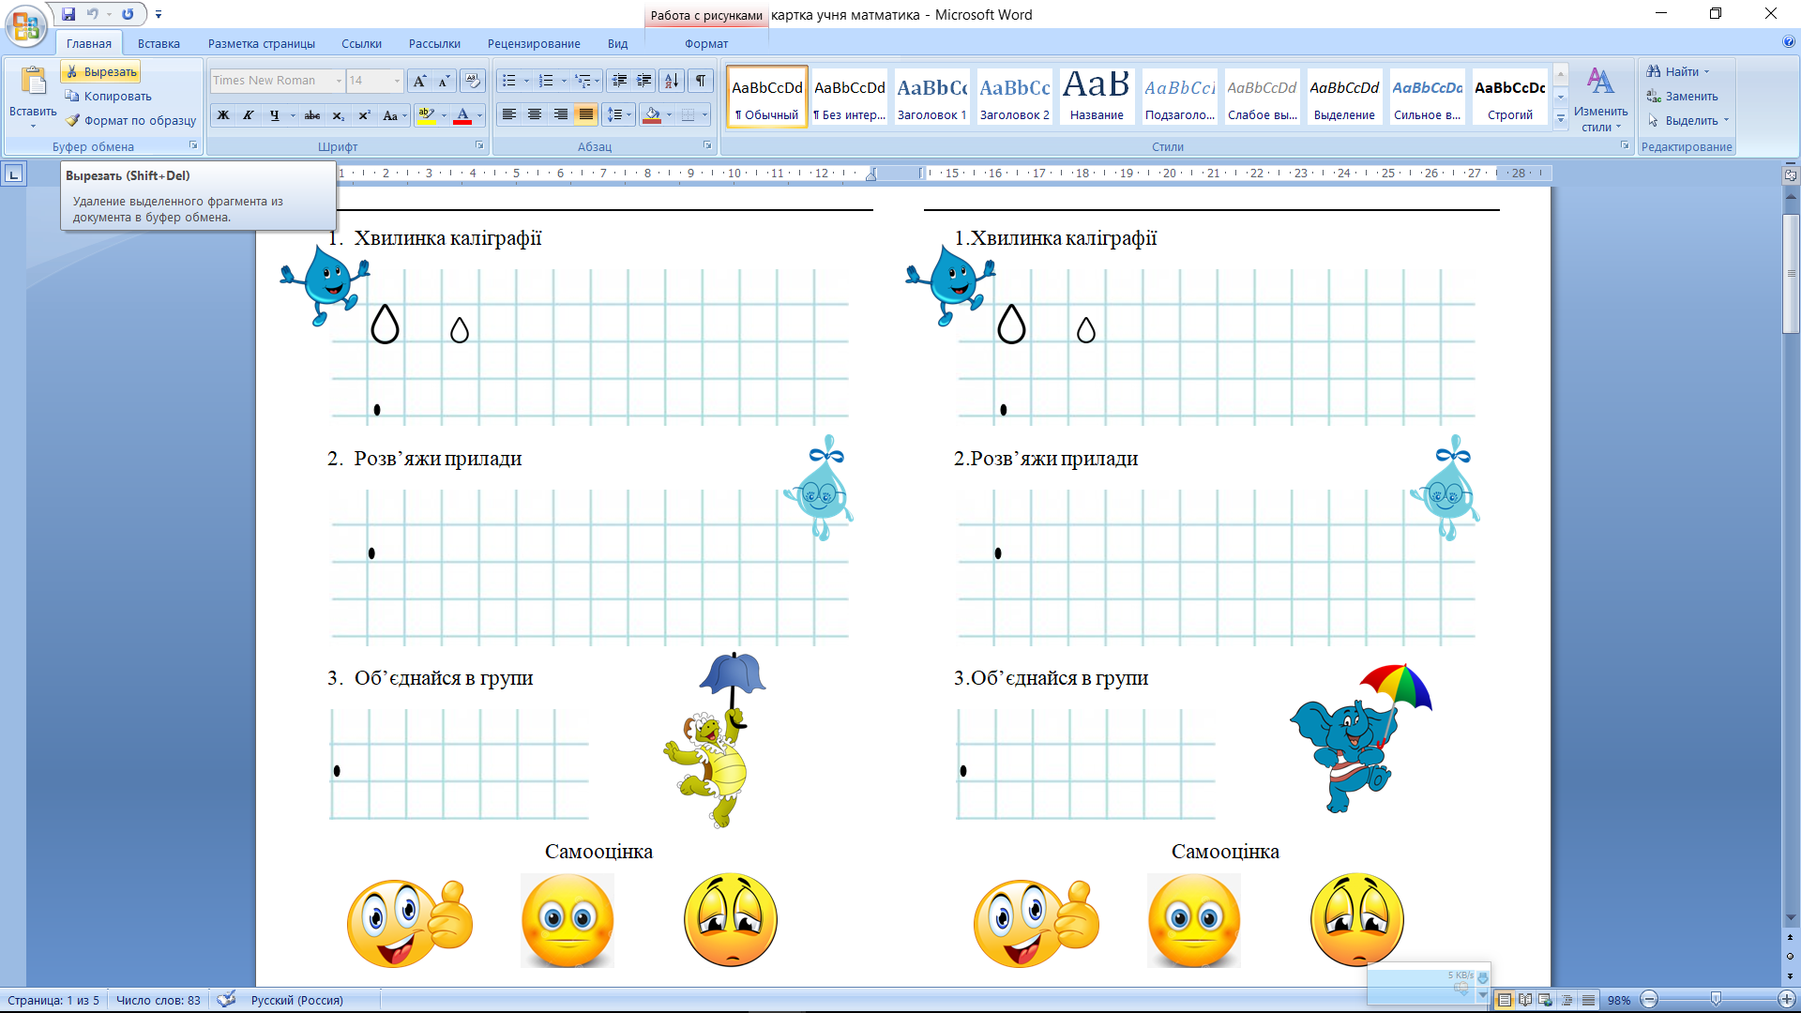***Додаток 1.***

